Дистанционный урок МДК 01.02 «Технология производства сварных конструкций» (15.05.2020г.)
группа № 16 «А»
(согласно КТП на 1-2 полугодие 2019-2020г)
ПЗ по теме: «Изучение технологической последовательности сборки-сварки горизонтального цилиндрического резервуара»

Цель работы:
Рассмотрение технологической последовательности сборки и сварки горизонтального цилиндрического с коническим днищем резервуара.

Порядок выполнения работы:
Ознакомление с теоретическими сведениями;
Выполнить задание;
Ответить на вопросы.

Теоретическая часть.
Достоинствами горизонтальных резервуаров являются:
простота конструктивной формы;
возможность поточного изготовления их на заводах и перевозки в готовом виде;
удобство надземной и подземной установки;
возможность значительного повышения внутреннего избыточного давления (до 200кН/м²) и вакуума (до 100кН/м²) по сравнению с вертикальными цилиндрическими резервуарами и как следствие этого, уменьшение потерь легкоиспаряющихся жидкостей при хранении.
Сборку сварку резервуара ведут в несколько этапов:
Сборка карты обечайки. Сборку листов полотнища производят на сборочном стенде. Укладывают листы на стенде, собирают карту обечайки. Подгоняют стыки вплотную, подбивают во избежание не соосности. Зазор между стыками не более 0.8мм. Смещение кромок 0.4мм. Собирают карту обечайки на прихватки механизированной сваркой в среде защитных газов, длина прихватки 20мм, шаг 150 - 300мм, заваривают карту с одной стороны автоматической сваркой под флюсом.
Сборка днищ. Полудоннышки вырезают из листового металла на газорезательной машине, резку ведут пакетом, что позволяет снизить деформации и получить качественную кромку, не требующую дополнительной обработки (рис.1).

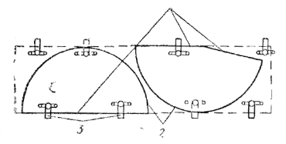
Рис. 1. Заготовка деталей днищ: 1-резка пакета по кривой; 2-резка пакета; 3-струбцины для подтяжки пакета.

На втором этапе собирают днище из двух деталей I и II, затем механизированной сваркой в среде защитных газов ставят прихватки. Сварку стыков листа ведут сварочным трактором на флюсовой подушке с двух сторон, после чего устанавливают днище на стенд для стяжки. Днище стягивают с помощью лебедки, подогнанный стык фиксируют прихватками выполненные механизированной сваркой в среде защитных газов, затем заваривают изнутри полуавтоматом (рис.2).

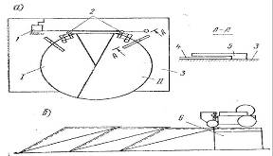
Рис. 2. Стягивание днища: (а). Сварка наружного слоя (б) 1 - Лебедка 2 - Струбцина 3 - стенд 4 - Днище 5 - Поддерживающая скоба 6 - Поддерживающая скоба (I и II Составные детали днища)

После сварки внутреннего стыка освобождают деталь от струбцин, снимают днище со стенда и устанавливают его на подставку для сварки стянутого (верхнего) стыка автоматом. Сварку днищ ведут пакетом. После сварочных операций днище устанавливают на постель карусельного станка для отбортовки.
Изготовление колец жесткости. Гибка уголков жесткости по радиусу производят на пневматической скобе при этом выполняется гибка одновременно двух уголков, из которых будет составлено одно кольцо жесткости (рис.3). После гибки обе части кольца жесткости устанавливают в кондуктор и подтягивают стыки. Уголки поджимают к упорам сборочными клиньями.

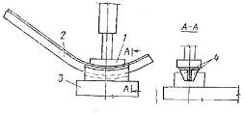
Рис. 3. Процесс гибки кольца жесткости: 1 - Верхний штамп, 2 - уголок, 3 - Нижний штамп, 4 - Клинья для предотвращения деформации роликов

Припуск, предусмотренный в каждом уголке, устраняют газовой резкой по месту. Затем, устанавливают узловые, фасонки и распорки фиксируют прихватками и заваривают полуавтоматом в защитной смеси газов. После чего кантуют кольцо жесткости на 180⁰ и заваривают, с другой стороны (рис.4).

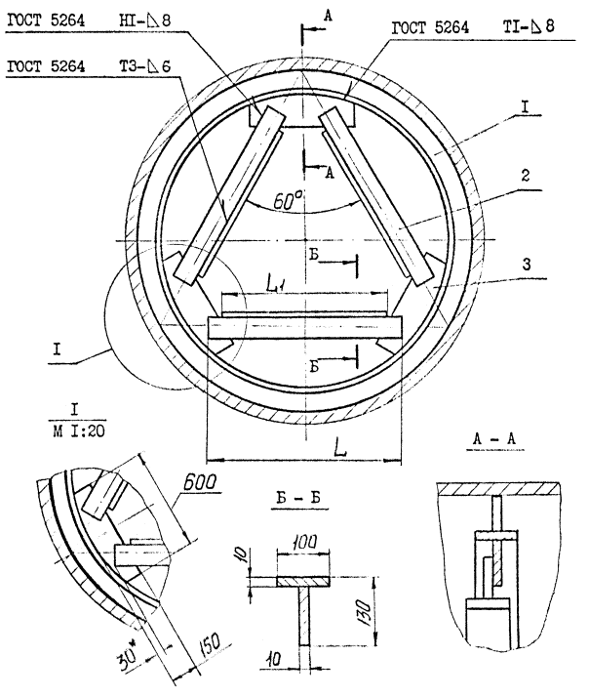
Рис. 4 - Процесс сборки кольца жесткости:1 - кольцо жесткости; 2 - стяжка; 3 - косынка.

Изготовление центрального кольца жесткости. Вальцуют полосу по радиусу. Собирают в кондукторе кольцо жесткости согласно чертежу, заваривают с двух сторон полуавтоматом. Затем, устанавливают угловые фасонки и распорки на прихватки, затем заваривают полуавтоматом в смеси защитных газов. После чего поворачивают на 180⁰ и заваривают, с другой стороны.
Сворачивание и сборка резервуара. Днища и кольца жесткости устанавливают на полотно резервуара и приваривают к нему на участке длиной 500мм полуавтоматической сваркой в среде защитных газов. Канат от лебедки должен проходить под полотном резервуара и находиться над уголком бокового упора.
Сворачивание производиться электрической лебедкой участками длиной 500мм. После получения очередной части резервуара в процессе сворачивания приваривают кольца жесткости и днища к полотну полуавтоматом в смеси защитных газов. В процессе сворачивания кувалдой следует подбивать свободную кромку полотнища к днищу. После окончания сворачивания полотна, стыкуют замкнутый стык, предварительно зачистив внутреннюю поверхность резервуара от брызг и огарков. Для продолжения работы в резервуаре через горловину водят сварочный полуавтомат. Последний стык варят изнутри, для этого устанавливают вытяжную вентиляцию для удаления сварочных газов, так же принудительное освещение с напряжением в цепи не более 12В и обеспечивают сварщика резиновым ковриком для оснащения рабочего места. По окончанию сварки внутренних швов снимают канат с резервуара и устанавливают резервуар на механизированный стенд для сварки наружных швов. Стенд обслуживается механизированной велосипедной тележкой с установленным на ней самоходным подвесным сварочным трактором.
Наружные швы резервуара, угловые соединения днищ и полотна, поперечный замыкающий шов полотна, сваривают автоматом под слоем флюса. После сварки наружных швов устанавливают и приваривают усиливающие листы, горловины, скобы для строповки полуавтоматом.

ХОД РАБОТЫ
- Выполнить чертеж горизонтального резервуара.
- Составить технологическую карту сборочно-сварочных работ горизонтального резервуара.

КОНТРОЛЬНЫЕ ВОПРОСЫ К ПРАКТИЧЕСКОЙ РАБОТЕ
- Каковы преимущество дуговой сварки в защитных газах и под флюсом по сравнению с ручной дуговой сваркой покрытыми электродами?
- Какова роль флюсов в сварочном процессе?
- Какие смеси защитных газов используют при сварке и почему ими заменяют газы в чистом виде?

Литература:
- Овчинников В.В. Технология ручной дуговой и плазменной сварки и резки металлов: Овчинников В.В.-3-е изд., Издательский центр «Академия», 2013. -240стр.
- Маслов В.И. Сварочные работы: Маслов В.И.-9-е изд., перераб. И доп.-М: Издательский центр «Академия», 2012. -288с.
- Овчинников В.В. Современные виды сварки: Овчинников В.В.-3-е изд., стер. –М; Издательский центр «Академия», 2013. -208стр.
- Овчинников В.В. Сварка и резка деталей из различных сталей, цветных металлов и их сплавов, чугунов во всех пространственных положениях: учебник для студ. учреждений сред. проф. образования. – М. Издат. Центр «Академия», 2013. – 304с.

